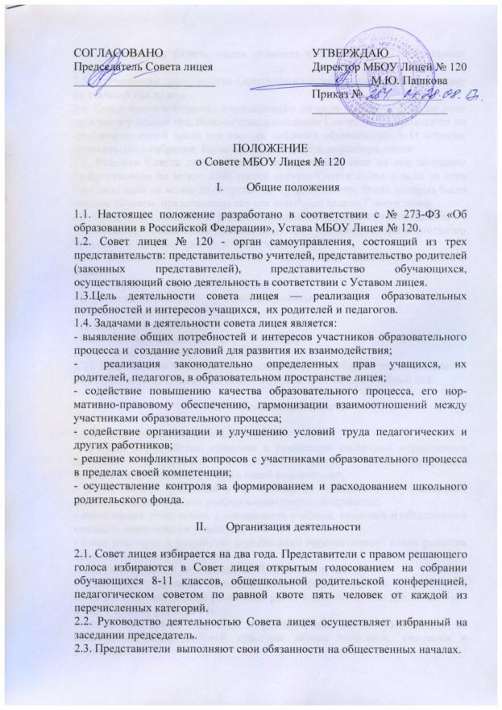

2.4. Председатель Совета лицея проводит его заседания и подписывает решения.
2.5. Организация деятельности Совета лицея осуществляется по принятому на учебный год плану.
2.6. Совет лицея собирается председателем по мере надобности, но не реже двух раз в учебный год. Внеочередные заседания Совета лицея проводятся по требованию одной трети его состава, собрания обучающихся 8-11 классов, родительского собрания, Педагогического совета, директора лицея.
2.7. Решение Совета лицея является правомочным, если на его заседании присутствовало не менее двух третей состава Совета лицея и если за него проголосовало не менее двух третей присутствовавших, среди которых были равным образом, представлены все три категории членов Совета лицея.
2.8. Процедура голосования определяется Советом лицея самостоятельно.
2.9. Решения Совета лицея доводятся до всех участников образовательного процесса не позднее, трех дней после заседания.
2.10. Основными документами для организации деятельности Совета являются:
- Конституция Российской Федерации;
- Отраслевые нормативно-правовые документы;
- Устав и локальные акты лицея;
- Целевые программы лицея;
- План работы Совета лицея на учебный год;
- Протоколы заседаний Совета лицея.
2.11. Председатель Совета лицея в начале нового учебного года отчитывается по результатам деятельности Совета лицея за прошедший учебный год.

- Компетенция Совета

3.1. К компетенции совета лицея относятся:
- участие в разработке, принятии и реализации различных нормативных правовых документов (локальных актов), регламентирующих жизнедеятельность лицея в части своей компетенции;
- совет может участвовать в проведение общественной экспертизы инновационных проектов учебно-воспитательного процесса;
- совет может участвовать в организации учебной, трудовой и общественно полезной деятельности учащихся;
- совет участвует в разработке и реализации перспективного плана развития образовательного учреждения;
- совет привлекает в учреждение внебюджетные средства;
- организует участников образовательного процесса при их добровольном согласии в осуществление ремонтных работ в летний период для подготовки лицея к новому учебному году;
- совет организует совместно с руководством лицея деятельность по повышению управленческой культуры актива педагогов, учащихся и родителей;
- совет способствует разграничению полномочий и сфер ответственности между советом и руководителем лицея; планированию и осуществлению совместных мероприятий; принятию и реализации системы разрешения возникающих противоречий;
- совет осуществляет совместную деятельность по защите интересов лицея от негативного воздействия внешней среды;
3.2. Изменения и дополнения в настоящее положение вносятся Советом лицея и утверждаются на его заседании и приказами директора ОУ.

